**SK 플래닛 비즈니스 분야**

**플래닛 소개**

SK 플래닛은 어플리케이션과 웹 그리고 마케팅 솔루션 형태의 광범위한 Product군을 보유.

Market Leader로서의 Commerce와 Platform을 아우르는 폭넓은 경험 제공.

개성을 중요시하는 플래닛 문화.

아마존과 같은 Commerce 전략을 강화시키기고 있다. 플랫폼과 커머스 사업 위주임.

SK플래닛은 쇼핑 플랫폼 11번가의 성장에 힘입어 전년보다 5.4% 증가한 2740억원의 매출액을 달성. 마케팅 비용 관리를 통해 영업손실 폭도 전년보다 351억원을 줄임.

**플래닛 앱 분석**

1. OK Cashback  
   3200만 회원 (대한민국에서 제일 많음)  
   6만개 이상의 가맹점  
   통합 마일리지  
   OK 캐쉬백 App  
   맥심스티커 – 고연령을 타겟은 OK 캐시백을 맥심에 붙은 스티커로 인식하는 경향이 있다.  
   포인트합산, 충전  
   미리줌, 더줌 – 재방문을 유도하는 프로모션 (지금 파악해봐야함)  
   교통카드
2. 시럽 월렛  
   스마트 월렛  
   1600만 D/L – 시장에서 선두 사업자  
   멤버쉽 카드  
   모바일 지갑  
   쇼핑혜택  
   O2O서비스 – 플래닛이 집중하고 있는 분야1  
   브랜드 멤버쉽 – 플래닛이 집중하고 있는 분야2, 강한 개성을 지닌 브랜드에 대해서 프로모션을 진행.  
   시럽 멤버쉽

**인재상**

플래닛에서 원하는 바람직한 인재상은 ‘The Savvy Frontier’. 자기 분야의 전문성을 갖추고 과감한 도전 정신과 패기로 무장한 인재.

1. Platform Savvy (창의적인 아이디어 / 호기심) : 우리 사회에 존재하는 다양한 Platform Business에 대해 깊은 호기심과 관련된 전문지식을 갖추어야 함. 단순한 User의 범주를 넘어 문제의식과 창의적인 아이디어를 바탕으로 고객과 우리 사회가 필요로 하는 것을 찾고 이를 현실 사회에서 구현.
2. Globality (세계시장 / 경험 / 다양성) : 플래닛의 비즈니스 지향점은 세계 시장. 세계 시장을 주도하는 서비스를 제공하기 위해서는 먼저 사고와 경험의 폭을 좁은 국내의 울타리에 가두지 않아야 함. 무슨 일을 시작하든 초점은 글로벌 환경이어야 함. 또한, 새로운 문화와 다양성을 수용할 수 있는 열린 마음을 가져야 함.
3. Openness (소통 / 이해관계 / 협력관계) : 고객은 물론 다양한 이해 관계자와 긴밀한 협력 관계를 형성해야 함. 단순히 이익을 분배하는 협력 구조가 아니라 더 큰 세상에서 함께 살아가기 위한 Win-Win의 협력 관계.
4. Venture Spirit (생존 경쟁 / 아이디어 / 성공) : 아무리 탁월한 아이디어라도 아이디어만으로는 아무것도 일어나지 않음. 수없이 많은 좌절과 실패를 극복했을 때 비로소 하나의 아이디어가 세상의 빛을 보게 됨. 불편함과 어려움을 견뎌낼 수 있는 Venture Spirit을 가져야 함.
5. Customer Centric Creativity (고객중심 / 서비스 /노력) : 고객을 중심에 두고 고객의 보이지 않는 니즈까지도 찾기 위해 노력함. 때로는 스스로 고객이 되어 보기도 하고, 고객 관점에서 우리 회사의 서비스를 바라보기도 하마. 무엇을 하든 그것을 사용하는 고객을 잊지 말아야 함.

**직무분석 (Product Management, 사업기획/개발)**

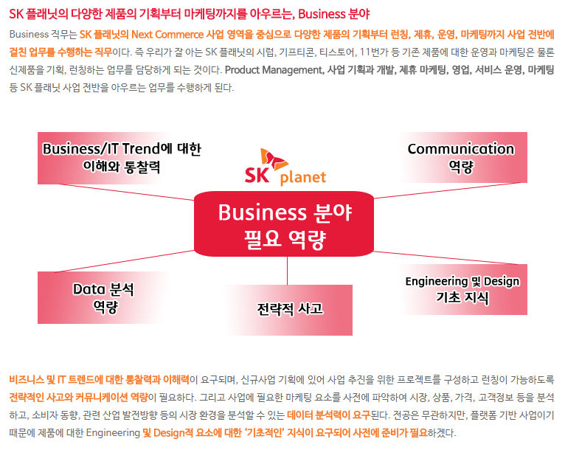

기획자의 소통 프로세스 : 기획요건 수립 – 기획자 개발자 협의 – 운영 사업 부분 반영

비즈니스 직무를 뽑고 내부적으로 TO를 조절하여 각 부서(팀)으로 보낸다.

직무에 따라 하는 일은 달라도 필요 역량은 비슷하다.